HOKUYO 光电传感器 FBX-25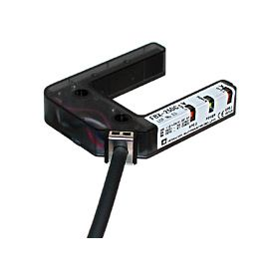
->防护结构IP67-
>无需任何调整
->快速响应时间和高重复性
->符合EMS指令
-> Dark-ON / Light-ON的常用

应用：

1光束型（停止位置） 2光束型（减速位置/停止位置）

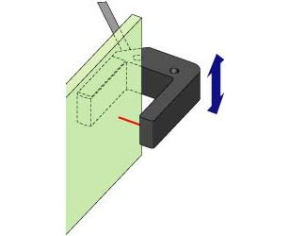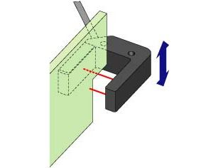

参数：
类 | 对射型
型号。 | FBX-25JC | FBX-25JA | FBX-25DC | FBX-25DA
能量源 | 12至24VDC（＋10％，-10％，纹波5％以下）
目前的消费 | 20mA以下 | 25mA以下 | 35mA以下 | 40mA以下
光源 | 红外LED（880nm）
投影机与接收器之间的距离 | 25mm（1束） |  | 25mm（2束）
可检测物体 | φ1mm以上的不透明物体
操作模式 | 通过控制线切换（FBX-25JC / 25JA：粉红色，FBX-25DC / 25DA：粉红色或紫色）  亮灯：连接到+ V侧（棕色），  暗灯亮：连接到0V侧（蓝色）
控制输出 | NPN | PNP | NPN | PNP
容许负载电压：33V以下，
容许负载电流：100mA以下，残余（ON）
电压：1.0V / 100mA以下，0.5V / 10mA以下
响应时间 | 1毫秒以下
重复性 | ±0.1毫米
指标 | 电源指示灯：绿色LED（开机时点亮），
 | 入光灯：橙色LED（入光时点亮）
连接 | 电缆类型（2m长，0.2mm ²，四芯乙烯电缆，耐油和耐寒） |  | 电缆类型（2m长，0.2mm ²，六芯乙烯电缆，带有防油和防寒电缆）
环境照度 | 太阳光：10,000lx以下，白炽灯：5,000lx以下
环境温度/湿度 | -25℃〜＋55℃（保存时为-30〜70℃），45〜85％RH（不结冰）
抗振性 | 双振幅1.5mm，10至55Hz，X，Y和Z方向每2小时
耐冲击 | 500mA / s ²，在X，Y和Z方向上每3次
防护结构 | IP67（IEC标准）
案例材料 | 聚碳酸酯纤维
重量 | 约 60克 |  | 约 65克

外型尺寸：

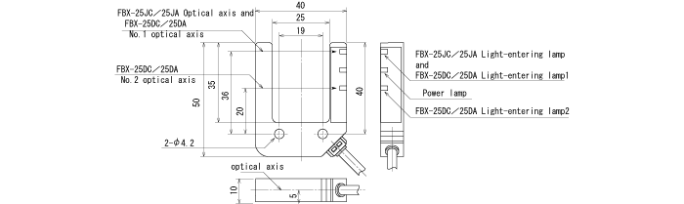

I/O电路

NPN输出类型

操作模式转换
（粉红色，但在2光束类型的情况下为粉红色/紫色）
*仅适用于2光束类型

PNP输出类型

1.入光时输出晶体管导通（+ V侧）
2.断光时输出晶体管导通（0V侧）

连接

*仅适用于2光束类型

